
Departamento de Gestión de Procesos y Sistemas.
Facultad de Ingeniería.
Materia: Bases de Datos 2 / FPTSP26
Trimestre: 202526-1
Profesora: Mercy Ospina
Preparadora: Erika Hernández

Informe UNIDAD 2: Bases de Datos Distribuidas

Integrantes: Luis Guerra, Luis Da Silva, Victor Bettelli
Grupo 3: Inventario

Introducción
El subsistema abordado es el de Inventario para la expansión internacional de Farmacias Walgreens. Tras la optimización local en la Unidad I, el enfoque ahora es la distribución de datos y cargas de trabajo para mejorar la disponibilidad, la autonomía local y los tiempos de respuesta globales. El subsistema de Inventario se centra en la gestión de stock y movimientos de productos:
Nodos Distribuidos (Almacenes): Manejan la información de existencia (stock) y movimiento.

Nodo Central (Coordinador): Maneja la información de orden_transferencia y las políticas globales de producto.

Las tablas a utilizar en la Base de Datos serán las siguientes:
- Producto: (id_producto, nombre, descripción, unidad_medida, estado)
- Lote: (id_lote id_producto, codigo_lote, fecha_fabricacion, fecha_vencimiento, cantidad_inicial)
- Almacén: (id_almacen, nombre, ubicacion, capacidad)
- Existencia: (id_existencia, id_almacen, id_producto, cantidad)
- Movimiento: (id_movimiento, id_existencia, tipo, cantidad, fecha, observacion)
- Solicitud_movimiento: (id_solicitud, id_producto, id_almacen_origen, id_almacen_destino, cantidad, fecha, estado)
Nodos:
- Barcelona (Central)
- Sevilla
- Madrid
Condiciones:
-Los almacenes se agrupan por región : Barcelona, Madrid, Sevilla
-Todos los Almacenes deben manejar información de Movimiento y Existencia
-Además de la distribución de datos por ubicación se necesita en cuanto al movimiento mantener en cada nodo información general: id_movimiento, id_existencia, tipo, cantidad, fecha, mientras que la observación solo lo maneja el nodo central (Barcelona).
Movimiento:
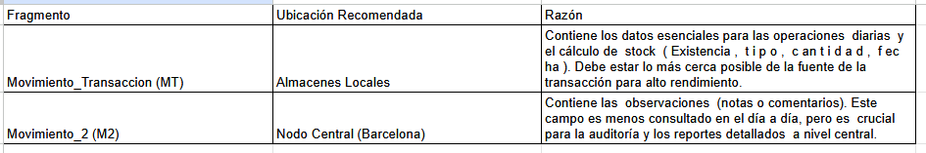

Diseño de fragmentación

- PRIMERA RELACIÓN: ALMACEN
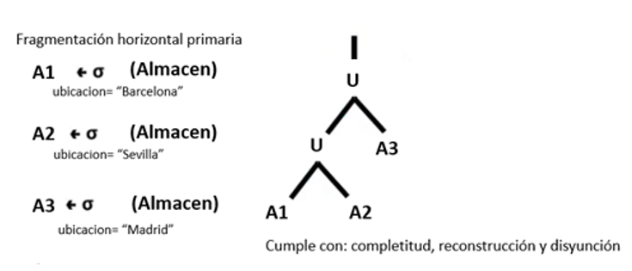
- SEGUNDA RELACIÓN: EXISTENCIA
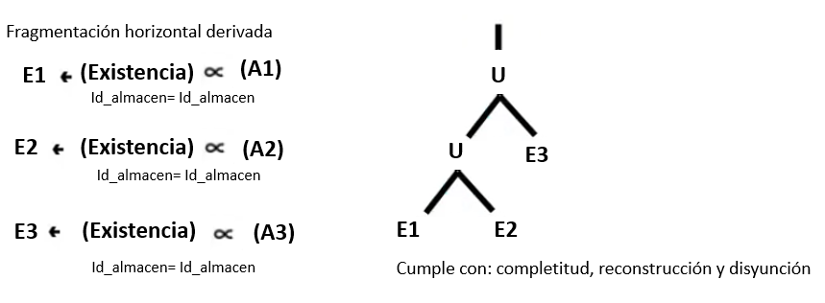
- TERCERA RELACIÓN: SOLICITUD_MOVIMIENTO
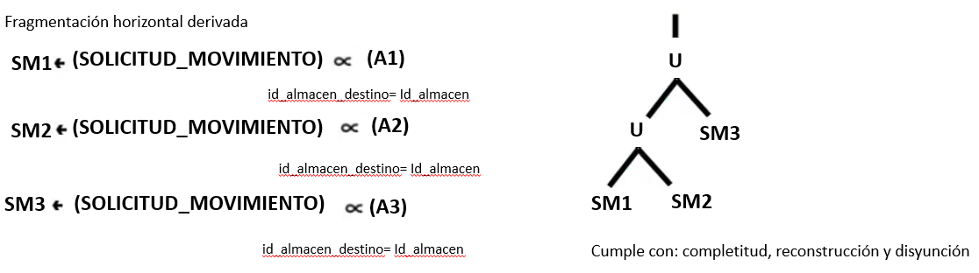
- CUARTA RELACIÓN: MOVIMIENTO
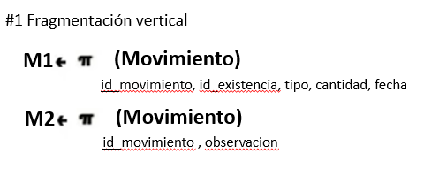
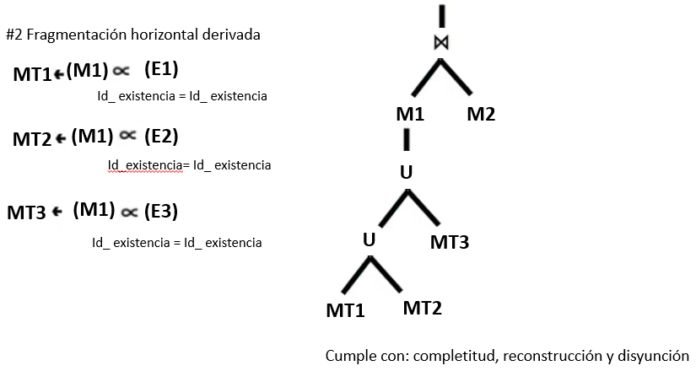
- QUINTA RELACIÓN: PRODUCTO
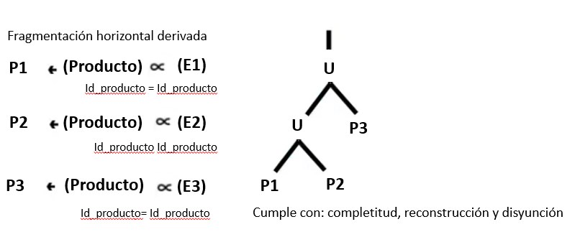

- SEXTA RELACIÓN: LOTE
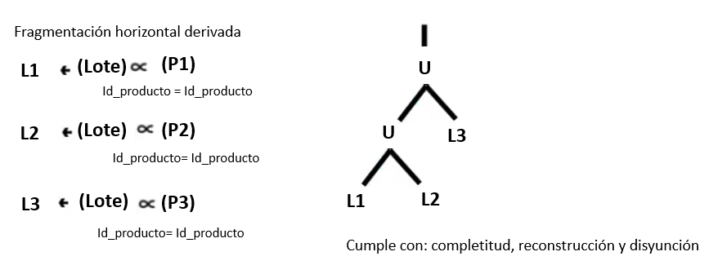

Esquema de Fragmentación
Nodo Barcelona: A1, E1, SM1, MT1, M2, P1, L1
Nodo Sevilla: A2, E2, SM2, MT2, P2, L2
Nodo de Madrid: A3, E3, SM3, MT3, P3, L3

Asignación y replicación
políticas, comandos, justificación (con capturas de pantalla de todo el proceso) y riesgos.
Creación de la carpeta y archivos en VS
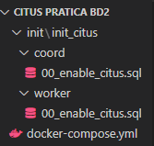
Configurar al Coordinador
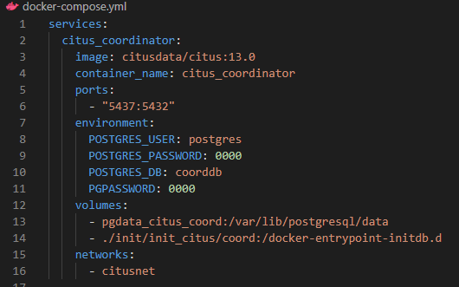
Configurar al Worker
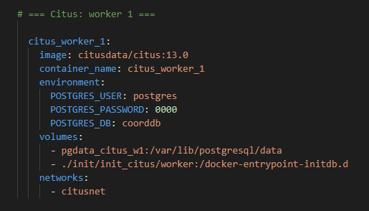
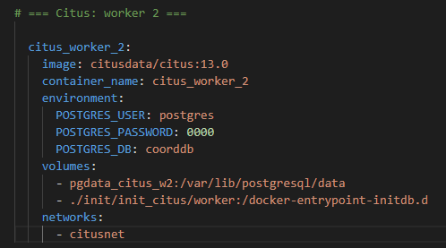
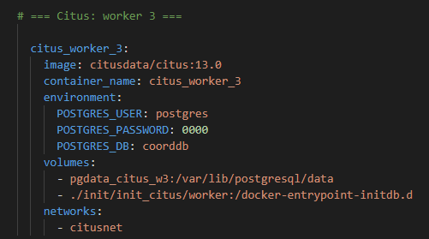
Se termina de configurar el DOCKER-COMPOSE.YAML
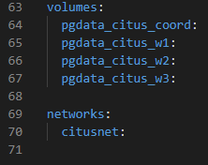
Se termina de configurar los .sql
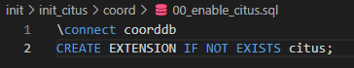
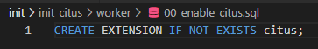
Levantar el documento
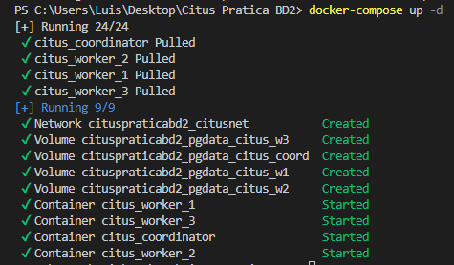

Entrar al coordinador

docker exec -it citus_coordinator psql -U postgres -d coorddb

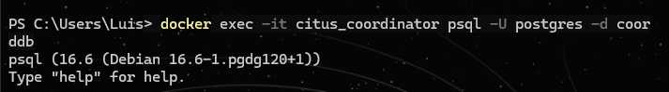
Registrar los 3 nodos worker en el coordinador

SELECT master_add_node ('citus_worker_1', 5432);
SELECT master_add_node ('citus_worker_2', 5432);
SELECT master_add_node ('citus_worker_3', 5432);

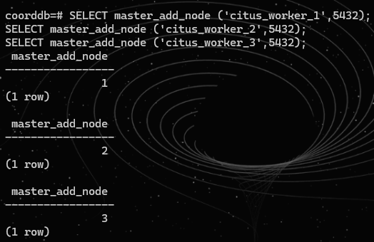
Verificación del registro de workers

SELECT * FROM master_get_active_worker_nodes();

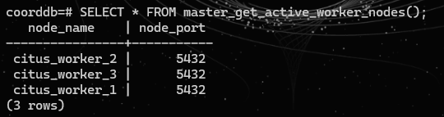
Definir tabla de distribución
1.Crear la tabla

CREATE TABLE ubicacion (
id INT PRIMARY KEY,
ubicacion VARCHAR(50) NOT NULL
);
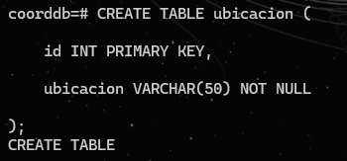
2.Insertar los valores

INSERT INTO ubicacion(id, ubicacion)VALUES
(1, 'Barcelona'),
(2, 'Sevilla'),
(3, 'Madrid');
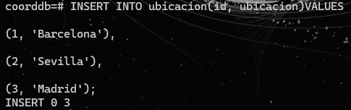
3.Configurar cantidad de shards y distribuir

SET citus.shard_count = 3;
SELECT create_distributed_table('ubicacion', 'id');
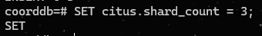
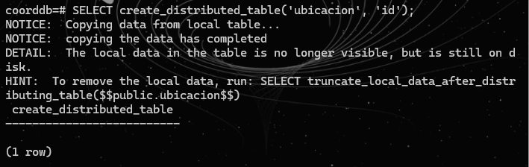
4.Verificar que la tabla está distribuida

SELECT logicalrelid::regclass, partmethod
FROM pg_dist_partition
WHERE logicalrelid = 'ubicacion'::regclass;
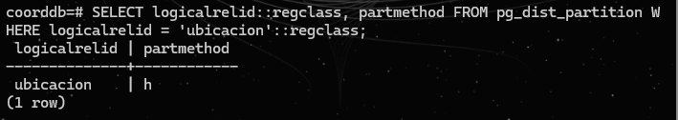
5.Verificar dónde están los shards

SELECT s.shardid, n.nodename, n.nodeport, n.noderole
FROM pg_dist_placement p
JOIN pg_dist_shard s ON p.shardid = s.shardid
JOIN pg_dist_node n ON p.groupid = n.groupid
WHERE s.logicalrelid = 'ubicacion'::regclass ORDER BY s.shardid;
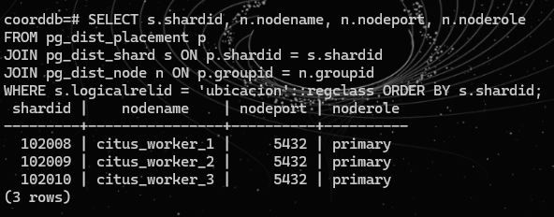
6.Verificación de datos en los shards
docker exec -it citus_worker_1 psql -U postgres -d coorddb -c "SELECT * FROM ubicacion_102008;"
docker exec -it citus_worker_2 psql -U postgres -d coorddb -c "SELECT * FROM ubicacion_102009;"
docker exec -it citus_worker_3 psql -U postgres -d coorddb -c "SELECT * FROM ubicacion_102010;"
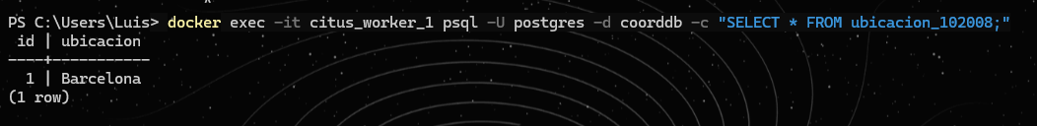
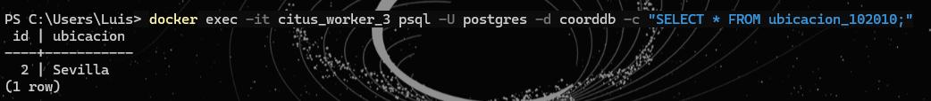
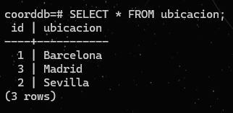
7.Subir el backup

Get-Content -Path .\BD-Inventario-PLANO.sql -Raw | docker exec -i citus_coordinator psql -U postgres -d coorddb
8.Entrar al contenedor del coordinador y listar las tablas
\dt
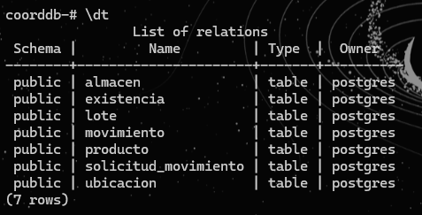
9.Replicar los dominios en todos los nodos



10.Ver información de una tabla

\d+ almacen
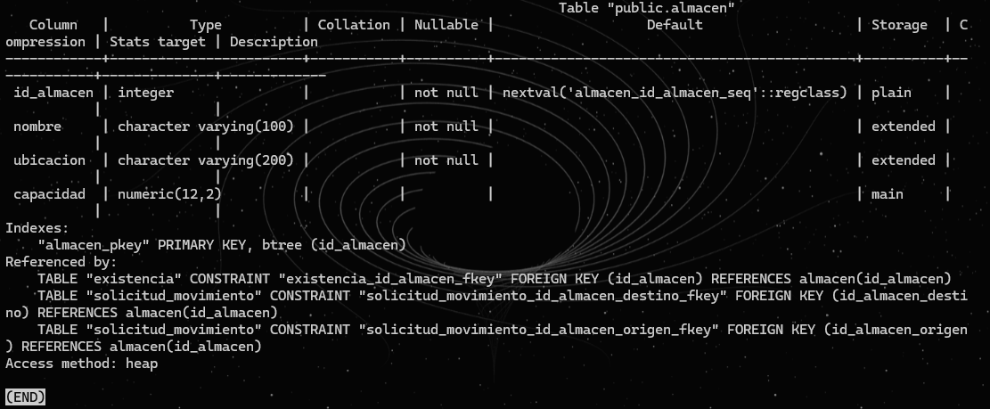
11.Verificar que tablas ya distribuimos

SELECT logicalrelid::regclass, partmethod
FROM pg_dist_partition;

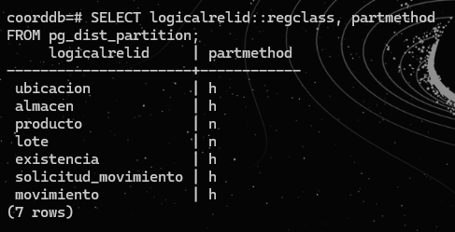
12.Modificar tablas
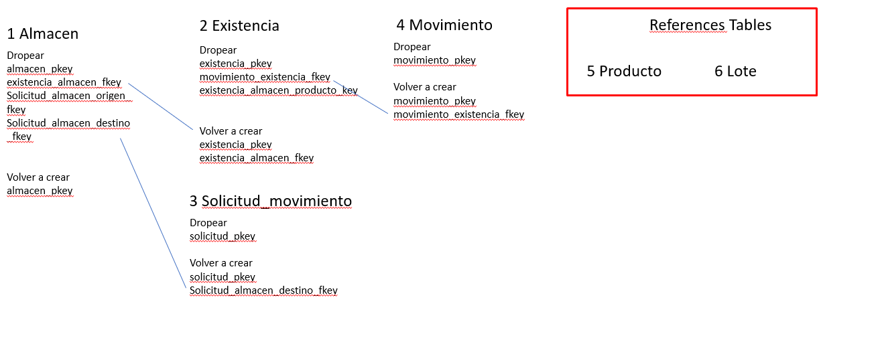

Modificar tabla (almacen)

-- Agregar columna de ubicacion

ALTER TABLE almacen ADD COLUMN id_ubicacion INTEGER;

-- Poblarla desde la tabla ubicacion

UPDATE almacen a
SET id_ubicacion = u.id
FROM ubicacion u
WHERE a.ubicacion = u.ubicacion;

-- Obligar a que siempre tenga valor

ALTER TABLE almacen ALTER COLUMN id_ubicacion SET NOT NULL;

-----------------------------------
-- Ajustar clave primaria para incluir id_ubicacion
ALTER TABLE existencia DROP CONSTRAINT existencia_id_almacen_fkey;
ALTER TABLE solicitud_movimiento DROP CONSTRAINT solicitud_movimiento_id_almacen_destino_fkey;
ALTER TABLE solicitud_movimiento DROP CONSTRAINT IF EXISTS solicitud_movimiento_id_almacen_origen_fkey;
ALTER TABLE almacen DROP CONSTRAINT almacen_pkey;
------------------------------------
ALTER TABLE almacen
ADD CONSTRAINT almacen_pkey PRIMARY KEY (id_almacen, id_ubicacion);
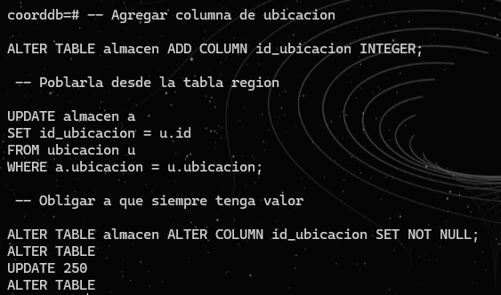
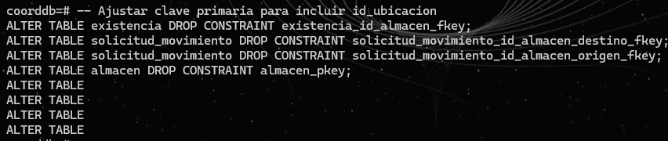
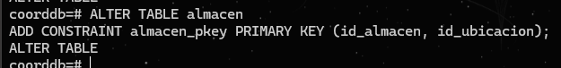
Distribuir la tabla y verificar sus shards
--Distribuir almacen, colocada con ubicacion
SELECT create_distributed_table('almacen', 'id_ubicacion', colocate_with => 'ubicacion');
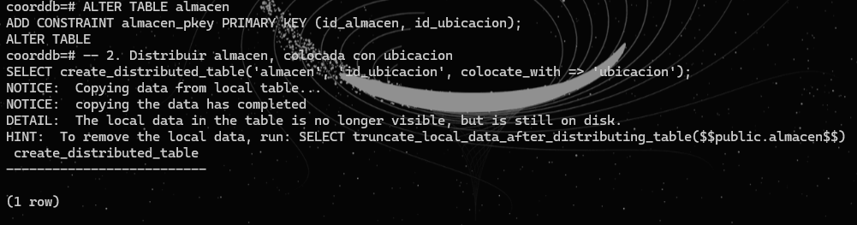

-- shards
SELECT s.shardid, n.nodename, n.nodeport, n.noderole
FROM pg_dist_placement p
JOIN pg_dist_shard s ON p.shardid = s.shardid
JOIN pg_dist_node n ON p.groupid = n.groupid
WHERE s.logicalrelid = 'almacen'::regclass ORDER BY s.shardid;

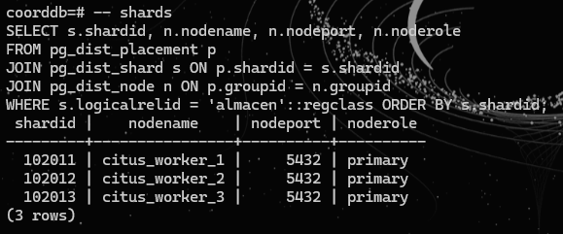
Verificación de datos en los shards
docker exec -it citus_worker_1 psql -U postgres -d coorddb -c "SELECT * FROM almacen_102011;"
docker exec -it citus_worker_2 psql -U postgres -d coorddb -c "SELECT * FROM almacen_102012;"
docker exec -it citus_worker_3 psql -U postgres -d coorddb -c "SELECT * FROM almacen_102013;"


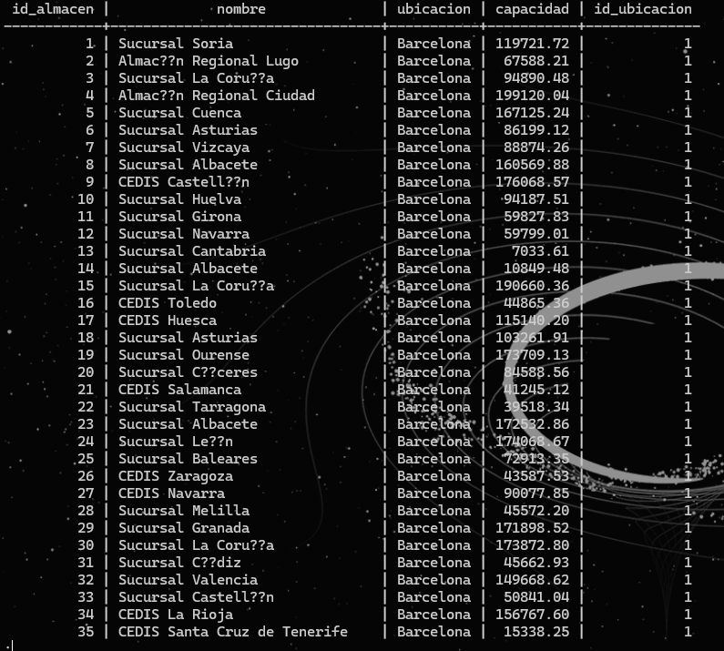
Imagen. almacen_102011

Modificar tabla (existencia)

-- Asegurar columna id_ubicacion y poblarla desde almacen
ALTER TABLE existencia ADD COLUMN IF NOT EXISTS id_ubicacion INTEGER;

UPDATE existencia e
SET id_ubicacion= a.id_ubicacion
FROM almacen a
WHERE e.id_almacen = a.id_almacen;

ALTER TABLE existencia ALTER COLUMN id_ubicacion SET NOT NULL;

-- Ajustar clave primaria para incluir id_ubicacion
ALTER TABLE movimiento DROP CONSTRAINT IF EXISTS movimiento_id_existencia_fkey;
ALTER TABLE existencia DROP CONSTRAINT existencia_pkey;

-- Elimina la restricción UNIQUE que no incluye id_ubicacion
ALTER TABLE existencia DROP CONSTRAINT IF EXISTS "existencia_id_almacen_id_producto_key";

ALTER TABLE existencia
ADD CONSTRAINT existencia_pkey PRIMARY KEY (id_existencia, id_ubicacion);

-- Restauramos la FK de almacen
ALTER TABLE existencia
ADD CONSTRAINT existencia_id_almacen_fkey
FOREIGN KEY (id_almacen, id_ubicacion)
REFERENCES almacen (id_almacen, id_ubicacion)
ON UPDATE NO ACTION ON DELETE RESTRICT;
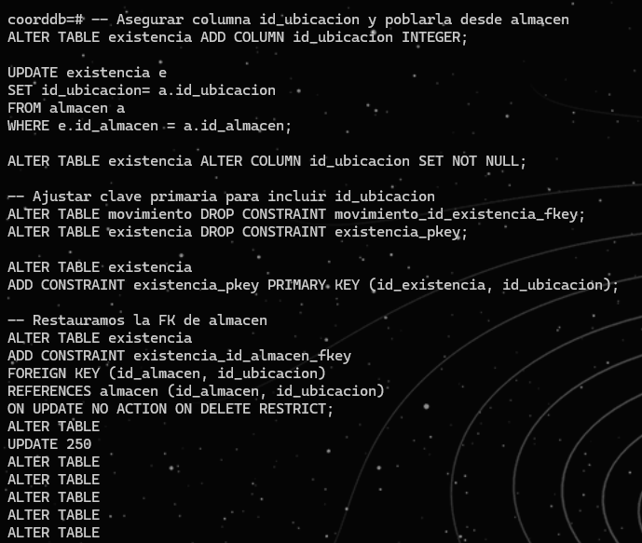
Distribuir la tabla y verificar sus shards

--Distribuir existencia, colocada con ubicacion
SELECT create_distributed_table('existencia', 'id_ubicacion', colocate_with => 'ubicacion');
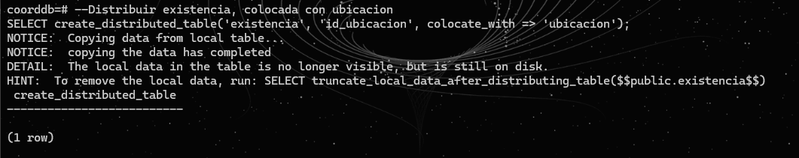
-- shards
SELECT s.shardid, n.nodename, n.nodeport, n.noderole
FROM pg_dist_placement p
JOIN pg_dist_shard s ON p.shardid = s.shardid
JOIN pg_dist_node n ON p.groupid = n.groupid
WHERE s.logicalrelid = 'existencia'::regclass ORDER BY s.shardid;
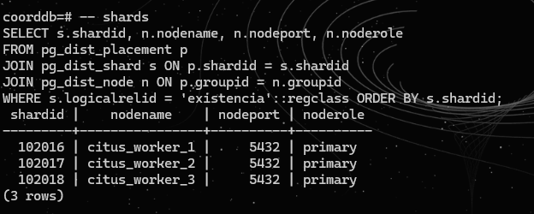
Verificación de datos en los shards

docker exec -it citus_worker_1 psql -U postgres -d coorddb -c "SELECT * FROM existencia_102016;"
docker exec -it citus_worker_2 psql -U postgres -d coorddb -c "SELECT * FROM existencia_102017;"
docker exec -it citus_worker_3 psql -U postgres -d coorddb -c "SELECT * FROM existencia_102018;"

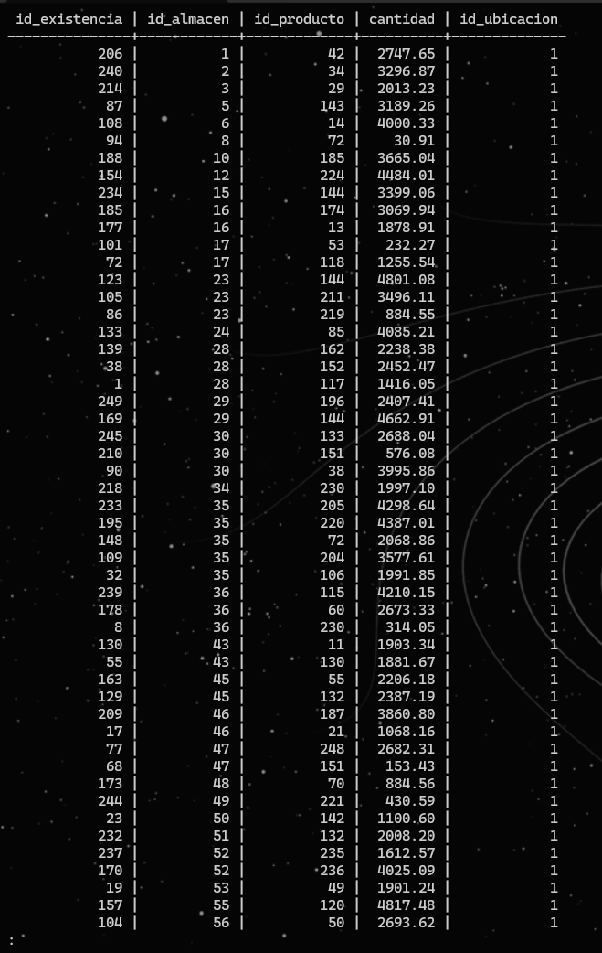
Imagen. existencia_102016

Modificar tabla (solicitud_movimiento)
Para la tabla solicitud_movimiento como tiene dos claves foráneas (origen y destino) que referencian a almacen, pero ambas usan la misma columna de distribución ( id_ubicacion) en solicitud_movimiento, se tuvo que aplicar distribución centrada en la clave de destino. Al hacer esto, tuvimos que eliminar la clave foránea del origen (solicitud_movimiento_id_almacen_origen_fkey), ya que esa clave intentaría referenciar un almacén (origen) que probablemente se encuentra en un shard diferente.

-- 1) Agregar y poblar id_ubicacion en solicitud_movimiento
ALTER TABLE solicitud_movimiento ADD COLUMN IF NOT EXISTS id_ubicacion INTEGER;

UPDATE solicitud_movimiento sm
SET id_ubicacion = a.id_ubicacion
FROM almacen a
WHERE sm.id_almacen_destino = a.id_almacen
AND (sm.id_ubicacion IS DISTINCT FROM a.id_ubicacion OR sm.id_ubicacion IS NULL);

ALTER TABLE solicitud_movimiento ALTER COLUMN id_ubicacion SET NOT NULL;

-- 2) Ajustar la PK de almacen para incluir la columna de distribución
-- (las tablas distribuidas requieren que PK/UNIQUE incluya la col de
-- distribución)

ALTER TABLE solicitud_movimiento DROP CONSTRAINT IF EXISTS solicitud_movimiento_pkey;

ALTER TABLE solicitud_movimiento
ADD CONSTRAINT solicitud_movimiento_pkey PRIMARY KEY (id_solicitud, id_ubicacion);

ALTER TABLE solicitud_movimiento
ADD CONSTRAINT solicitud_movimiento_id_almacen_destino_fkey
FOREIGN KEY (id_almacen_destino, id_ubicacion)
REFERENCES almacen(id_almacen, id_ubicacion)
ON UPDATE NO ACTION ON DELETE RESTRICT;

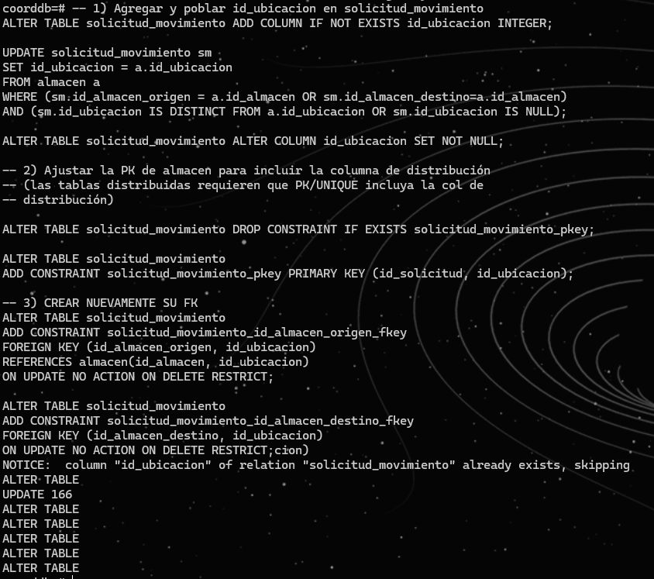
Distribuir la tabla y verificar sus shards

--Distribuir solicitud_movimiento, colocada con ubicacion
SELECT create_distributed_table('solicitud_movimiento', 'id_ubicacion', colocate_with => 'almacen');
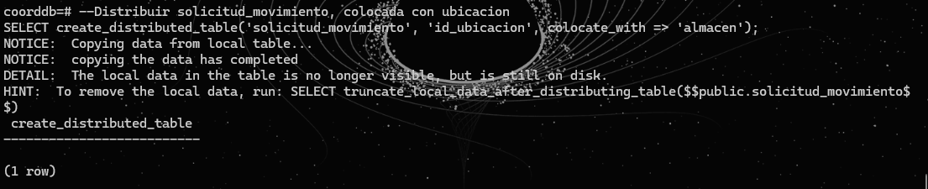
-- shards
SELECT s.shardid, n.nodename, n.nodeport, n.noderole
FROM pg_dist_placement p
JOIN pg_dist_shard s ON p.shardid = s.shardid
JOIN pg_dist_node n ON p.groupid = n.groupid
WHERE s.logicalrelid = 'solicitud_movimiento'::regclass ORDER BY s.shardid;
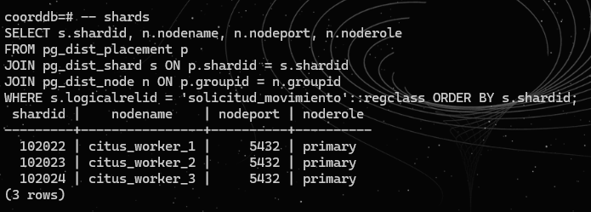
Verificación de datos en los shards

docker exec -it citus_worker_1 psql -U postgres -d coorddb -c "SELECT * FROM solicitud_movimiento_102022;"
docker exec -it citus_worker_2 psql -U postgres -d coorddb -c "SELECT * FROM solicitud_movimiento_102023;"
docker exec -it citus_worker_3 psql -U postgres -d coorddb -c "SELECT * FROM solicitud_movimiento_102024;"
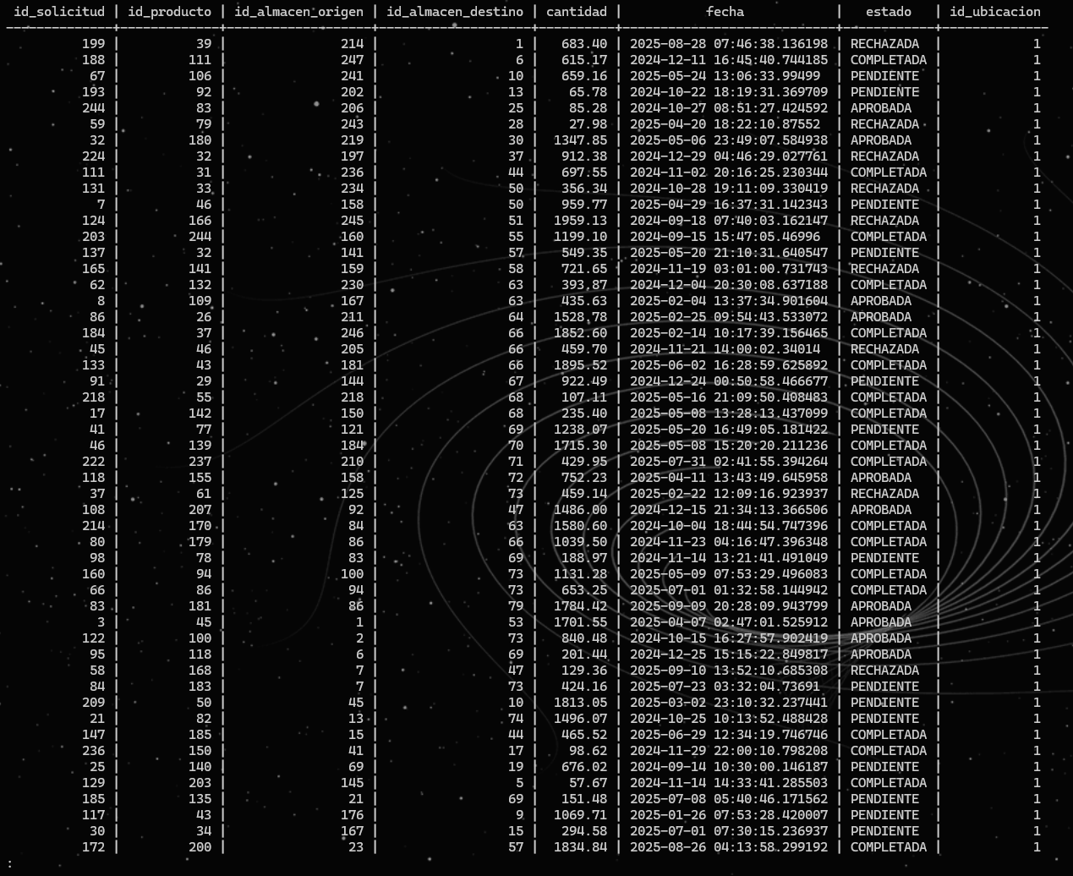
Imagen. solicitud_movimiento_102022

Modificar tabla (movimiento)

-- 1) Agregar columna id_ubicacion
ALTER TABLE movimiento ADD COLUMN IF NOT EXISTS id_ubicacion INTEGER;

-- 2) Poblar id_ubicacion desde curso
UPDATE movimiento m
SET id_ubicacion = e.id_ubicacion
FROM existencia e
WHERE m.id_existencia = e.id_existencia;

-- 3) Hacer id_ubicacion NOT NULL
ALTER TABLE movimiento ALTER COLUMN id_ubicacion SET NOT NULL;

-- 4) Ajustar la PK para incluir id_ubicacion
ALTER TABLE movimiento DROP CONSTRAINT IF EXISTS movimiento_pkey;
ALTER TABLE movimiento ADD CONSTRAINT movimiento_pkey PRIMARY KEY (id_movimiento, id_existencia, id_ubicacion);

-- 5) Eliminar FK anteriores
ALTER TABLE movimiento DROP CONSTRAINT IF EXISTS movimiento_id_existencia_fkey;

-- 6) Crear nuevas FK

ALTER TABLE movimiento
ADD CONSTRAINT movimiento_id_existencia_fkey
FOREIGN KEY (id_existencia, id_ubicacion)
REFERENCES existencia (id_existencia, id_ubicacion)
ON UPDATE NO ACTION ON DELETE CASCADE;

Fragmentación vertical

-- 1. Crear tabla M1 con las columnas de inscripción relacionadas a transaccion
DROP TABLE IF EXISTS movimiento_m1;
CREATE TABLE movimiento_m1 AS
SELECT id_existencia,id_movimiento, tipo, cantidad, fecha, id_ubicacion
FROM movimiento;

-- Definir PK para M1
ALTER TABLE movimiento_m1
ADD CONSTRAINT movimiento_m1_pkey
PRIMARY KEY (id_ubicacion,id_movimiento,id_existencia);

-- Añadir las FKs necesarias en I1
ALTER TABLE movimiento_m1 DROP CONSTRAINT IF EXISTS movimiento_m1_existencia_fkey;

ALTER TABLE movimiento_m1
ADD CONSTRAINT movimiento_m1_existencia_fkey
FOREIGN KEY (id_existencia, id_ubicacion)
REFERENCES existencia(id_existencia, id_ubicacion)
ON UPDATE NO ACTION
ON DELETE RESTRICT;

-- 2. Crear tabla M2 con las columnas relacionadas a observaciones
CREATE TABLE movimiento_m2 AS
SELECT id_existencia, observacion, id_ubicacion,id_movimiento
FROM movimiento;

-- Definir PK para M2
ALTER TABLE movimiento_m2
ADD CONSTRAINT movimiento_m2_pkey
PRIMARY KEY (id_ubicacion,id_movimiento,id_existencia);

-- Añadir FKs necesarias en M2
ALTER TABLE movimiento_m2
ADD CONSTRAINT movimiento_m2_existencia_fkey
FOREIGN KEY (id_existencia, id_ubicacion)
REFERENCES existencia(id_existencia, id_ubicacion)
ON UPDATE CASCADE ON DELETE RESTRICT;


Distribuir la tabla y verificar sus shards

SELECT create_distributed_table( 'movimiento_m1', 'id_ubicacion', colocate_with => 'existencia' );
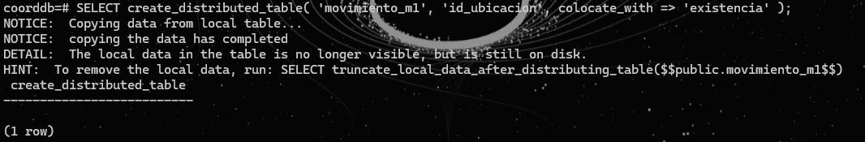

SELECT
shardid, nodename, nodeport
FROM pg_dist_shard s
JOIN pg_dist_placement p USING (shardid)
JOIN pg_dist_node n USING (groupid)
WHERE logicalrelid = 'movimiento_m1'::regclass;
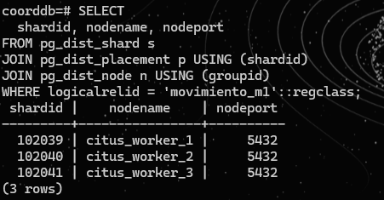
Verificación de datos en los shards

docker exec -it citus_worker_1 psql -U postgres -d coorddb -c "SELECT * FROM movimiento_m1_102039;"
docker exec -it citus_worker_2 psql -U postgres -d coorddb -c "SELECT * FROM movimiento_m1_102040;"
docker exec -it citus_worker_3 psql -U postgres -d coorddb -c "SELECT * FROM movimiento_m1_102041;"
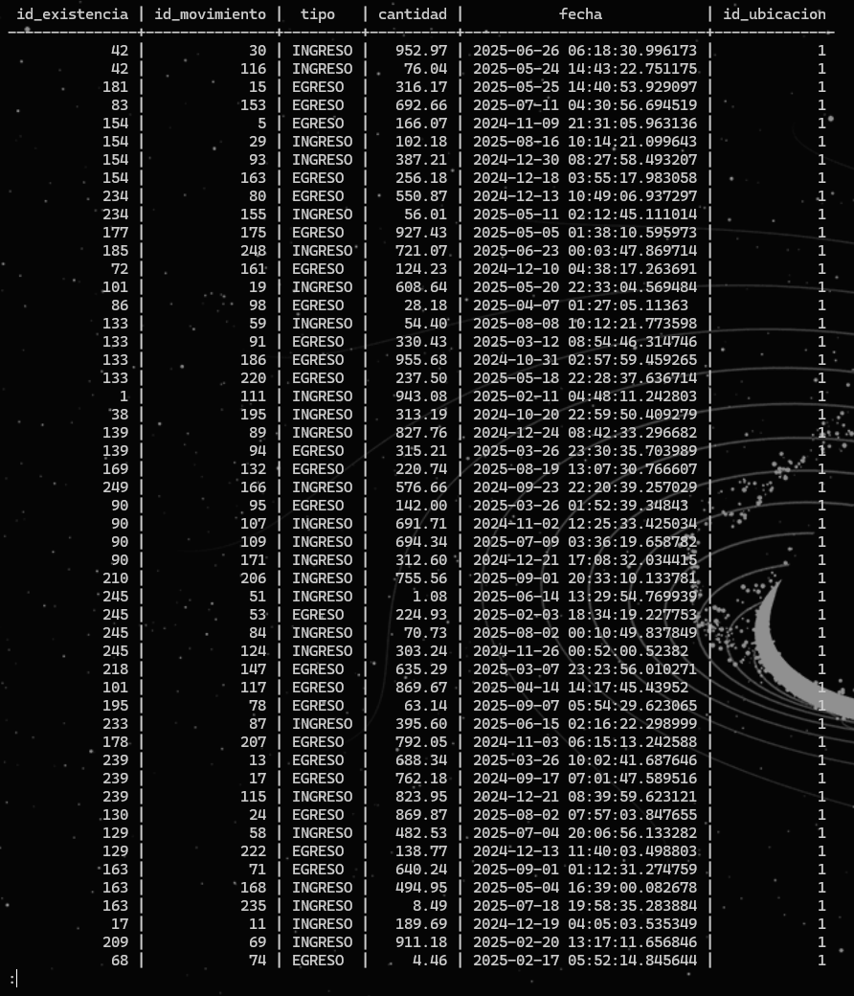
Imagen. movimiento_m1_1020

Modificar tabla (producto)
Para las tablas Producto y Lote se tuvieron que hacer reference_table para evitar conflictos a futuro. No se fragmentó, es decir se copió la tabla en cada uno de los nodos ya que todos la precisan.

Distribuir la tabla y verificar sus shards

-- Convierte la tabla 'producto' a una tabla de referencia
SELECT create_reference_table('producto');
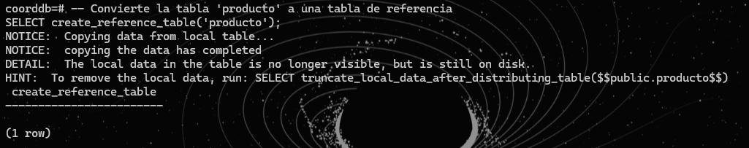

-- shards
SELECT s.shardid, n.nodename, n.nodeport, n.noderole
FROM pg_dist_placement p
JOIN pg_dist_shard s ON p.shardid = s.shardid
JOIN pg_dist_node n ON p.groupid = n.groupid
WHERE s.logicalrelid = 'producto'::regclass ORDER BY s.shardid;
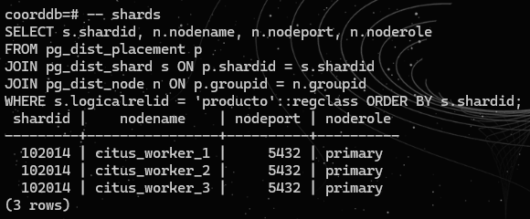
Verificación de datos en los shards

docker exec -it citus_worker_1 psql -U postgres -d coorddb -c "SELECT * FROM producto_102014;"
docker exec -it citus_worker_2 psql -U postgres -d coorddb -c "SELECT * FROM producto_102014;"
docker exec -it citus_worker_3 psql -U postgres -d coorddb -c "SELECT * FROM producto_102014;"
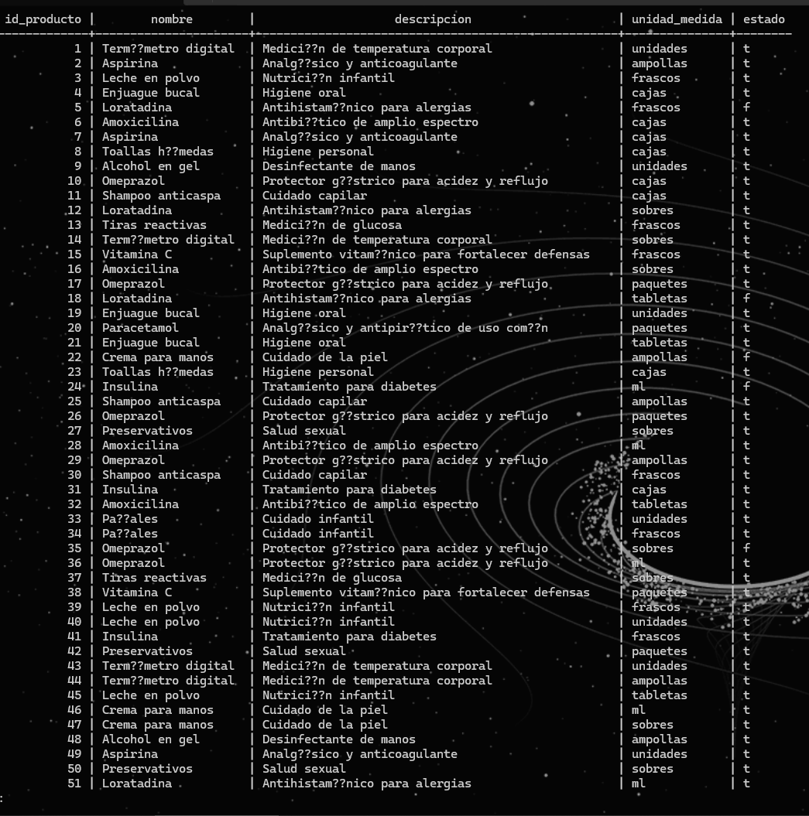
Imagen. producto_102014

Modificar tabla (lote)
Distribuir la tabla y verificar sus shards
-- Convierte la tabla 'lote' a una tabla de referencia
SELECT create_reference_table('lote');
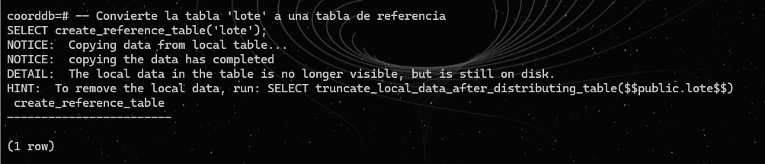

-- shards
SELECT s.shardid, n.nodename, n.nodeport, n.noderole
FROM pg_dist_placement p
JOIN pg_dist_shard s ON p.shardid = s.shardid
JOIN pg_dist_node n ON p.groupid = n.groupid
WHERE s.logicalrelid = 'lote'::regclass ORDER BY s.shardid;

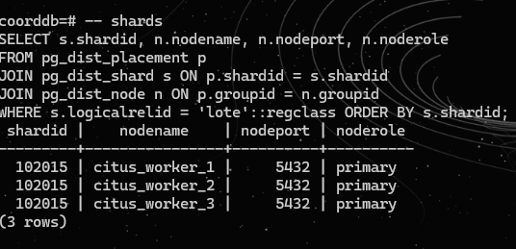

Verificación de datos en los shards
docker exec -it citus_worker_1 psql -U postgres -d coorddb -c "SELECT * FROM lote_102015;"
docker exec -it citus_worker_2 psql -U postgres -d coorddb -c "SELECT * FROM lote_102015;"
docker exec -it citus_worker_3 psql -U postgres -d coorddb -c "SELECT * FROM lote_102015;"

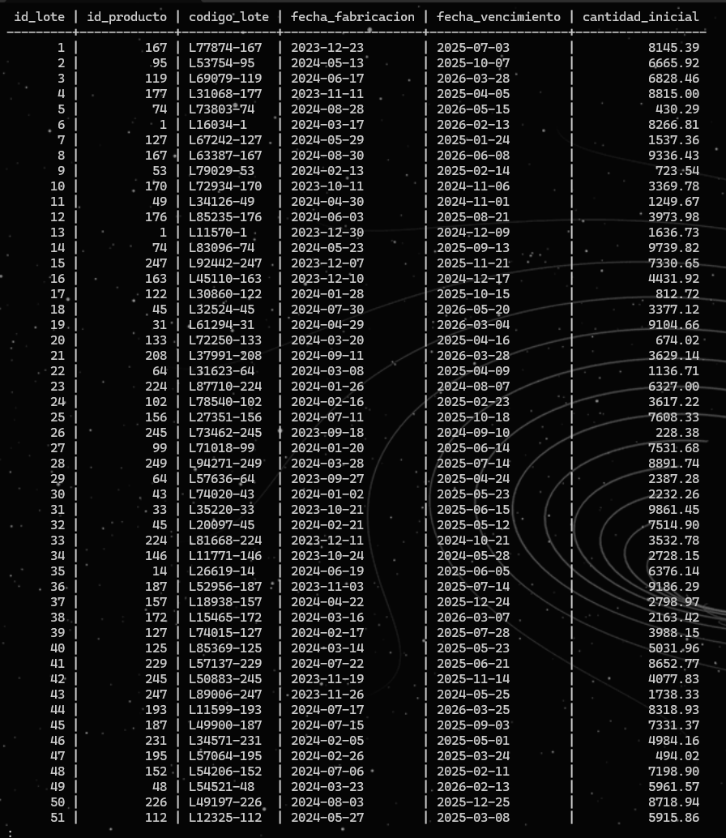
Imagen. lote_102014

Transacciones distribuidas

Preparación

--Ver datos específicos para la transacción
SELECT 'ALMACEN 161' as almacen, id_producto, cantidad
FROM existencia WHERE id_almacen = 161 AND id_producto = 67
UNION ALL
SELECT 'ALMACEN 162' as almacen, id_producto, cantidad
FROM existencia WHERE id_almacen = 162 AND id_producto = 67;
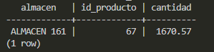

Bitácora 2PC

-- Crear tabla de bitácora
CREATE TABLE IF NOT EXISTS bitacora_2pc (
id SERIAL PRIMARY KEY,
momento TIMESTAMP DEFAULT NOW(),
fase VARCHAR(20),
participante VARCHAR(50),
accion VARCHAR(100),
estado VARCHAR(20)
);

-- Registrar inicio
INSERT INTO bitacora_2pc (fase, participante, accion, estado)
VALUES ('INICIO', 'Coordinador', 'Iniciar transferencia Almacén 161→162', 'INICIADO');
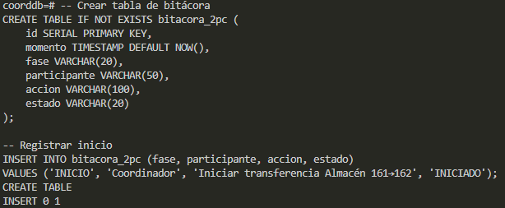

Transacción exitosa

BEGIN;

-- FASE PREPARE
INSERT INTO bitacora_2pc (fase, participante, accion, estado)
VALUES ('PREPARE', 'Worker_1', 'Preparar descuento Almacén 161', 'PREPARANDO');

-- 1. Descontar del almacén origen (161)
UPDATE existencia
SET cantidad = cantidad - 100
WHERE id_almacen = 161 AND id_producto = 67;

INSERT INTO bitacora_2pc (fase, participante, accion, estado)
VALUES ('PREPARE', 'Worker_2', 'Preparar aumento Almacén 162', 'PREPARANDO');

-- 2. Sumar al almacén destino (162)
UPDATE existencia
SET cantidad = cantidad + 100
WHERE id_almacen = 162 AND id_producto = 67;

-- Registrar preparación completada
INSERT INTO bitacora_2pc (fase, participante, accion, estado)
VALUES ('PREPARE', 'Worker_1', 'Descuento listo', 'PREPARADO');
INSERT INTO bitacora_2pc (fase, participante, accion, estado)
VALUES ('PREPARE', 'Worker_2', 'Aumento listo', 'PREPARADO');

-- FASE COMMIT
INSERT INTO bitacora_2pc (fase, participante, accion, estado)
VALUES ('DECISION', 'Coordinador', 'Todos preparados - COMMIT', 'COMMIT_DECIDIDO');

COMMIT;

INSERT INTO bitacora_2pc (fase, participante, accion, estado)
VALUES ('COMMIT', 'Todos', 'Transacción completada', 'FINALIZADO');
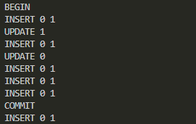

Verificar cambios

-- Ver datos después de la transacción
SELECT 'DESPUES - ALMACEN 161' as almacen, id_producto, cantidad
FROM existencia WHERE id_almacen = 161 AND id_producto = 67
UNION ALL
SELECT 'DESPUES - ALMACEN 162' as almacen, id_producto, cantidad
FROM existencia WHERE id_almacen = 162 AND id_producto = 67;
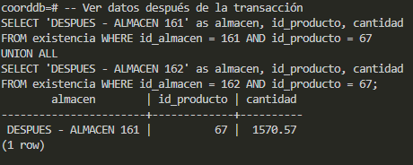

Bitácora de fases

-- Ver toda la bitácora del 2PC
SELECT * FROM bitacora_2pc ORDER BY momento;

-- Resumen por fases
SELECT
fase,
COUNT(*) as eventos,
STRING_AGG(participante, ', ') as participantes,
MIN(momento) as inicio_fase,
MAX(momento) as fin_fase
FROM bitacora_2pc
GROUP BY fase
ORDER BY MIN(momento);

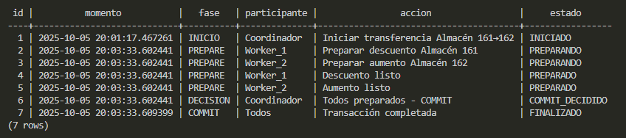

Identificar coordinador y participantes

-- Coordinador es citus_coordinator
-- Participantes son los workers
SELECT
'Coordinador' as rol,
'citus_coordinator' as nodo,
'Gestiona el protocolo 2PC' as funcion
UNION ALL
SELECT
'Participante' as rol,
node_name as nodo, -- ← CORREGIDO: node_name en lugar de nodename
'Ejecuta operaciones y vota' as funcion
FROM citus_get_active_worker_nodes(); -- ← CORREGIDO: citus sin "s"

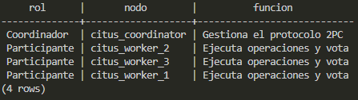

-- Registrar inicio de transacción fallida
INSERT INTO bitacora_2pc (fase, participante, accion, estado)
VALUES ('INICIO', 'Coordinador', 'Transacción con ERROR forzado', 'INICIADO');

BEGIN;

INSERT INTO bitacora_2pc (fase, participante, accion, estado)
VALUES ('PREPARE', 'Worker_1', 'Preparar operación normal', 'PREPARANDO');

-- Operación normal
UPDATE existencia
SET cantidad = cantidad - 50
WHERE id_almacen = 161 AND id_producto = 67;

INSERT INTO bitacora_2pc (fase, participante, accion, estado)
VALUES ('PREPARE', 'Worker_2', 'Preparar operación con ERROR', 'PREPARANDO');

-- Operación que FALLA (viola constraint - CHECK cantidad >= 0)
UPDATE existencia
SET cantidad = cantidad - 10000
WHERE id_almacen = 162 AND id_producto = 67; -- Esto hará cantidad negativa → ERROR

-- Esto causará ABORT automático
INSERT INTO bitacora_2pc (fase, participante, accion, estado)
VALUES ('DECISION', 'Coordinador', 'Error - Decidir ABORT', 'ABORT_DECIDIDO');

COMMIT; -- Se convierte en ROLLBACK automático

INSERT INTO bitacora_2pc (fase, participante, accion, estado)
VALUES ('ABORT', 'Todos', 'Transacción revertida por error', 'CANCELADO');

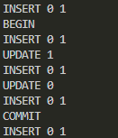

Evidencia final

-- Ver la bitácora completa
SELECT * FROM bitacora_2pc ORDER BY momento;
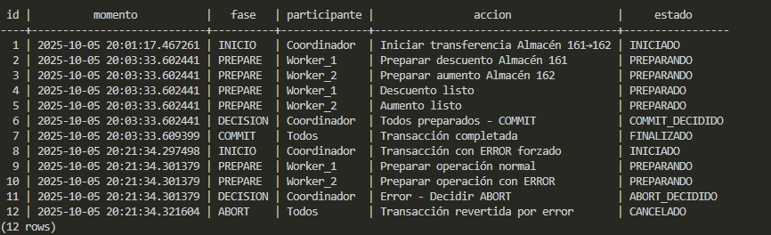

verificar que el abort mantuvo los datos iguales

-- SOLO necesitas esto: Verificar que el ABORT mantuvo los datos igual
SELECT 'EVIDENCIA ATOMICIDAD' as verificacion, id_almacen, id_producto, cantidad
FROM existencia
WHERE (id_almacen = 161 AND id_producto = 67)
OR (id_almacen = 162 AND id_producto = 67)
ORDER BY id_almacen;
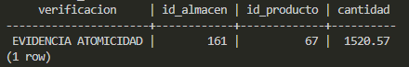

Consultas distribuidas y costo de comunicación

Consulta 1:
SELECT a.nombre as almacen, e.id_producto, e.cantidad
FROM almacen a
JOIN existencia e ON a.id_almacen = e.id_almacen
AND a.id_ubicacion = e.id_ubicacion
WHERE e.cantidad > 200;

CO-LOCATED JOIN

SET citus.enable_repartition_joins = off;

EXPLAIN ANALYZE
SELECT a.nombre as almacen, e.id_producto, e.cantidad
FROM almacen a
JOIN existencia e ON a.id_almacen = e.id_almacen
AND a.id_ubicacion = e.id_ubicacion
WHERE e.cantidad > 200;
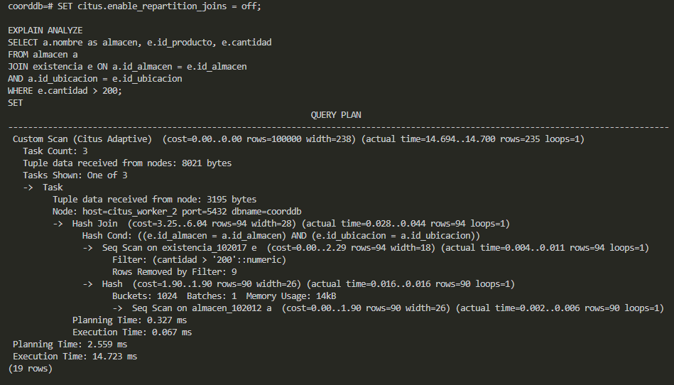

REPARTITION JOIN

SET citus.enable_repartition_joins = on;

EXPLAIN ANALYZE
SELECT a.nombre as almacen, e.id_producto, e.cantidad
FROM almacen a
JOIN existencia e ON a.id_almacen = e.id_almacen -- SIN id_ubicacion
WHERE e.cantidad > 200;

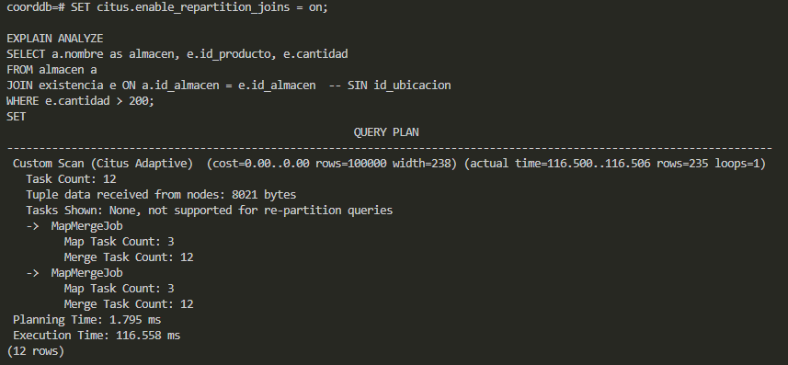

Al realizar la comparativa entre REPARTITION JOIN y CO-LOCATED JOIN se logran apreciar diferencias considerables en cuanto a rendimiento como lo muestra la siguiente tabla:

Métrica | CO-LOCATED JOIN | REPARTITION JOIN | Diferencia
Tiempo ejecución | 14.723 ms | 116.558 ms | 7.9x más lento
Tasks | 3 tasks | 12 tasks | 4x más complejo
Transferencia datos | 8 KB | 8 KB | Similar
Filas devueltas | 235 | 235 | Igual resultado

Los resultados demuestran que el rendimiento del CO-LOCATED JOIN es muy superior, siendo 7.9 veces más eficiente que REPARTITION JOIN. Esta diferencia en el tiempo de ejecución se debe fundamentalmente a que el CO-LOCATED JOIN evita el costoso proceso de redistribución de datos. Al tener las tablas previamente distribuidas con la misma clave de partición en los mismos nodos del clúster, los datos necesarios para unir las tablas ya están co-locados, permitiendo que el JOIN se ejecute localmente en cada nodo sin mover información a través de la red.
Esta ventaja se refleja también en la complejidad operativa, donde CO-LOCATED JOIN requiere solo 3 tasks frente a los 12 de REPARTITION JOIN, lo que significa 4 veces menos sobrecarga de planificación y coordinación. El hecho de que el volumen de datos transferido sea similar para ambos métodos confirma que la diferencia de rendimiento no está en la cantidad de datos movidos, sino en la estrategia de procesamiento: mientras REPARTITION JOIN debe reorganizar los datos antes de unirlos, CO-LOCATED JOIN puede proceder directamente con la operación, eliminando un paso crítico que consume tiempo y recursos.
Conteos de Filas:
- Filas estimadas: 100,000
- Filas reales: 235
- Filas procesadas por worker: 94
Costos de Ejecución:
- Costo total estimado: 0.00
- Costo del Hash Join: 3.25..6.04
- Tiempo ejecución total: 14.723 ms
- Tiempo ejecución en worker: 0.067 ms
HIPÓTESIS DE ANCHO DE BANDA/LATENCIA:
Comunicación Observada:
- Datos recibidos de nodos: 8,021 bytes (≈ 8 KB)
- Datos por task: 3,195 bytes
- Task count: 3 nodos workers
Análisis de Comunicación:
- Ancho de banda utilizado: 8 KB total
- Latencia distribuida: 14.723 ms total
- Overhead de red: ≈ 14.656 ms (99.5% del tiempo total)
- Procesamiento real: 0.067 ms (0.5% del tiempo total)
El CO-LOCATED JOIN minimiza transferencia de datos (solo 8 KB) pero la arquitectura distribuida añade alto overhead de latencia. La hipótesis confirma que el cuello de botella no es el ancho de banda sino la latencia de coordinación en queries distribuidas.

Consulta 2:
SELECT *
FROM existencia e
JOIN movimiento m ON m.id_existencia=e.id_existencia
AND m.id_ubicacion=e.id_ubicacion
WHERE e.cantidad>4000 AND m.tipo='EGRESO';

CO-LOCATED JOIN

--SET citus.explain_all_tasks=on;
SET citus.enable_repartition_joins = off;
EXPLAIN ANALYZE
SELECT *
FROM existencia e
JOIN movimiento m ON m.id_existencia=e.id_existencia
AND m.id_ubicacion=e.id_ubicacion
WHERE e.cantidad>4000 AND m.tipo='EGRESO';

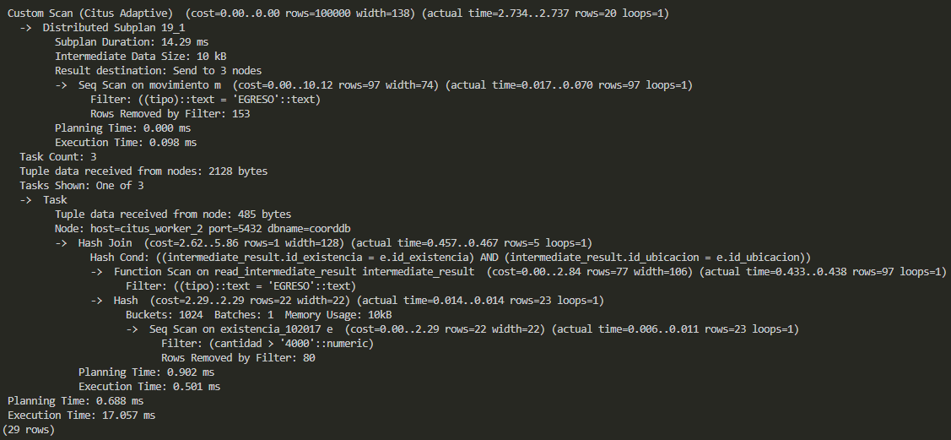

REPARTITION JOIN

SET citus.enable_repartition_joins=on;
--SET citus.explain_all_tasks=on;

EXPLAIN ANALYZE
SELECT *
FROM existencia e
JOIN movimiento m ON m.id_existencia=e.id_existencia
WHERE e.cantidad>4000 AND m.tipo='EGRESO';


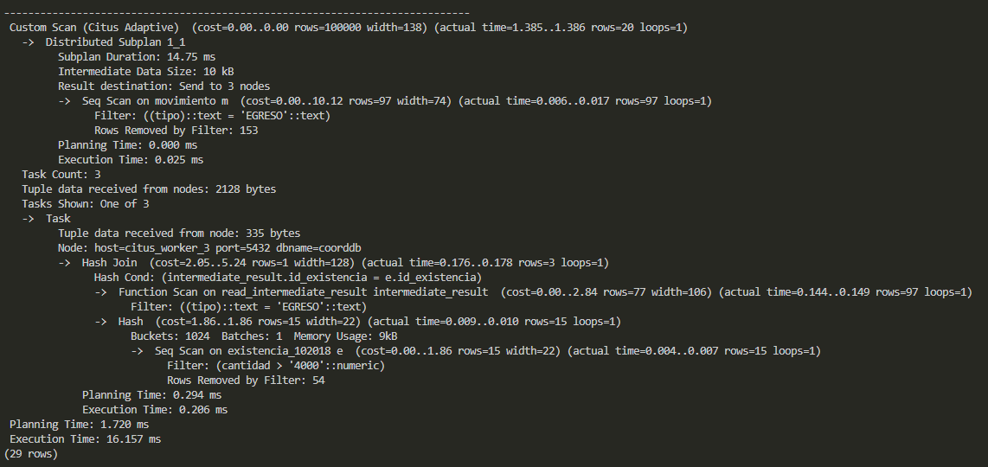

Métrica | CO-LOCATED JOIN | REPARTITION JOIN | Diferencia
Tiempo ejecución | 17.057 ms | 16.157 ms | Similar
Tasks | 3 tasks | 3 tasks | Igual
Transferencia datos | 2.1 KB | 2.1 KB | Similar
Filas devueltas | 20 | 20 | Igual

Los resultados demuestran que, para esta consulta altamente selectiva, el rendimiento de CO-LOCATED JOIN y REPARTITION JOIN es similar, con una ligera ventaja para REPARTITION JOIN. Esta situación contrasta con la consulta anterior donde CO-LOCATED JOIN era 7.9 veces más eficiente.
Esta diferencia respecto al caso anterior sucede, cuando los filtros son muy estrictos, en este caso pasamos de 100.000filas estimadas a tan solo 20, lo que minimiza el costo de distribución de datos en REPARTITION JOIN y a su vez diluyendo la ventaja tradicional del CO-LOCATED JOIN.
CONTEOS DE FILAS:
- Filas estimadas: 100,000
- Filas reales: 20
- Filas procesadas por worker: 97 para movimiento, 15-23 para existencia
COSTOS DE EJECUCIÓN:
- Tiempo ejecución total: 17.057 ms (CO-LOCATED) / 16.157 ms (REPARTITION)
- Tiempo ejecución en worker: 0.501 ms (CO-LOCATED) / 0.286 ms (REPARTITION)

HIPÓTESIS DE ANCHO DE BANDA/LATENCIA CONFIRMADA:
Comunicación Observada:
- Datos recibidos de nodos: 2,128 bytes (≈ 2.1 KB) en ambos casos
- Task count: 3 nodos workers en ambos casos

Métrica | CO-LOCATED JOIN | REPARTITION JOIN | Diferencia
Ancho de banda utilizado | 2.1 KB | 2.1 KB | Igual
Latencia distribuida total | 17.057 ms | 16.157 ms | Similar
Overhead de red | 16.556 ms (97.1%) | 15.871 ms (98.2%) | +0.685 ms
Procesamiento real | 0.501 ms (2.9%) | 0.286 ms (1.8%) | -0.215 ms
En base a lo anterior se puede afirmar que en consultas muy selectivas con pocas filas resultantes, la ventaja del CO-LOCATED JOIN se reduce significativamente. Además de mantener el cuello de botella de la latencia de coordinación distribuida y descartar el ancho de banda como un posible afectante en el rendimiento.
Por otro lado, se puede afirmar que independientemente de la estrategia de join utilizada. La hipótesis confirma que, en escenarios de alto filtrado, el overhead de coordinación domina sobre cualquier optimización de localización de datos.

